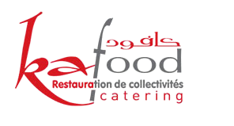******

Rapport de Stage

Développement d’un site web

de Restauration collective

Par: Lasri Douae

**Tuteur académique** : Mr Abdelatif Tijani

**Tuteur en entreprise** : Mr Hicham Elkhabaz

**Etablissement scolaire** : YOUCODE

**Entreprise d’accueil** : KAFOOD SARL

DU 01/07/2020 AU 31/08/2020

# 

Remerciements

Je tiens tout d’abord à remercier Mr Tijani Abdellatif qui m’a conseillée et soutenue tout au long du stage, Il a toujours été disponible pour nous.

Ensuite, j’aimerais remercier mon maître de stage aussi pour la clarté du projet et la simplification du travail

# Introduction :

Créée en 2007, KAFOOD a une très longue expérience dans la restauration de collectivité. Depuis son implantation notre entité s’est attirée à mettre en place ses compétences, son savoir-faire, ses valeurs et sa passion au service de ses clients.

Une proximité relationnelle s’inscrit dans la créativité des bonnes liaisons bilatérales visant à développer une collaboration à longue terme basée sur l’écoute des besoins de nos clients, de notre équipe et d’autre parties prenantes.

Une préoccupation exemplaire visant à mettre nos clients dans la ligne de mire de notre mission c’est que chaque convive qu’il soit dans une école, entreprise ou un hôpital (clinique) ait du plaisir à déguster son repas (plats), préparé minutieusement et avec enthousiasme par nos chefs de cuisine.

Un objectif orienté collaboration visant à fonder des relations élargies et ouverts sur l’international afin de développer les réseaux de la restauration hors foyer grâce à l’échange des compétences du savoir et des fournisseurs locaux.

Un engagement environnemental durable se déploie selon trois axes : l’environnement, les collaborateurs et la santé des convives. Dans chacun de ces domaines, KAFOOD s’engage pour un objectif ambitieux en amont, de l’approvisionnement en matières premières jusque, en aval, au traitement des déchets.

1-

Le choix de cet axe d’activité est motivé d’une part par notre conviction de l’importance de ce secteur dans le tissu économique national et d’autre part, par la volonté de mettre à la disposition de nos clients potentiels un professionnalisme acquis pendant de longues années auprès d’un Leader de la restauration collective sur le marché national et international.

Encadrés par un personnel issu de cette grande Société, nous sommes spécialisés dans une restauration très diversifiée allant de l’individuel au collectif, et du privé au public (cantines scolaires, hospitalier, sociétés et établissements divers).

Prenant en considération la ration alimentaire et le côté nutritionnel de nos plats, nous sommes sûrs que vous trouverez auprès de notre équipe un spécialiste garantissant la meilleure qualité au meilleur prix.

2-

À quoi rêvent les convives ? Les collaborateurs de l’entreprise, les enfants des écoles, les personnes âgées, les patients ? Kafood leur a demandé. Ils ont dit : des nouveautés dans l’assiette, un personnel qui vous connaît, l’impression d’être unique et d’être ailleurs, de se ressourcer. Message reçu !

Mais que veulent les clients, ceux qui vous donnent leur confiance ? Et que faut-il faire pour la garder ? Kafood leur a demandé. Le restaurateur idéal, c’est quelqu’un qui écoute, qui corrige vite quand ça va mal, et qui imagine pour que jamais la routine ne s’installe. Compris !

Toute l’équipe Kafood se tourne vers le client et s’engage :

Satisfait ou dédommagé.

3-

Peut-on rompre avec les réflexes de la restauration collective, tout en respectant ses contraintes techniques et budgétaires ? Les chefs de Sogeres ont relevé le défi avec les cuisiniers d’Alain Ducasse Formation. Résultat : la restauration de Suggères pour l’entreprise se reconnaît au premier coup d’œil. C’est une cuisine qui va à l’essentiel : le goût, et rien d’autre.

L’assiette contribue pour beaucoup à l’envie des convives de déjeuner au restaurant, mais elle ne suffit pas. C’est la convivialité du service qui fait la différence.

Pour la créer il faut une condition essentielle : il faut que l’équipe soit bien dans son métier, bien dans sa tenue, bien dans son cadre. Le plaisir du personnel à servir fait le plaisir des convives.

Technologies utilisées :

J'ai utilisée plusieurs méthodes et technologies pour réaliser ce projet



******GitHub  Word  Ps PPT**



**  **

**VSCode GitHub Desktop Wamp64 & MySQL**

Sujet de stage

Le projet de stage était un site vitrine de restauration collective qui permettes les clients de voir le menu et les services de la société et laissez leurs avis et le contactez.

* La première étape : J'ai commencez par le mockup hight fidelity avec Photoshop

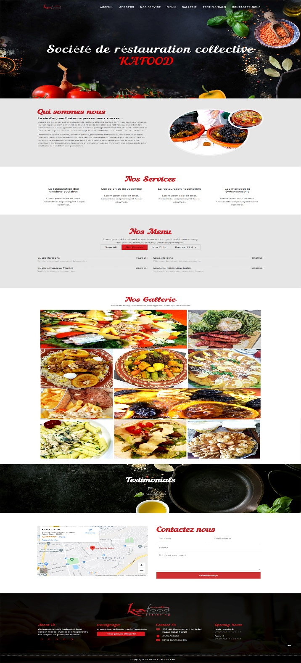

* La deuxième étape : création d’un repo GitHub

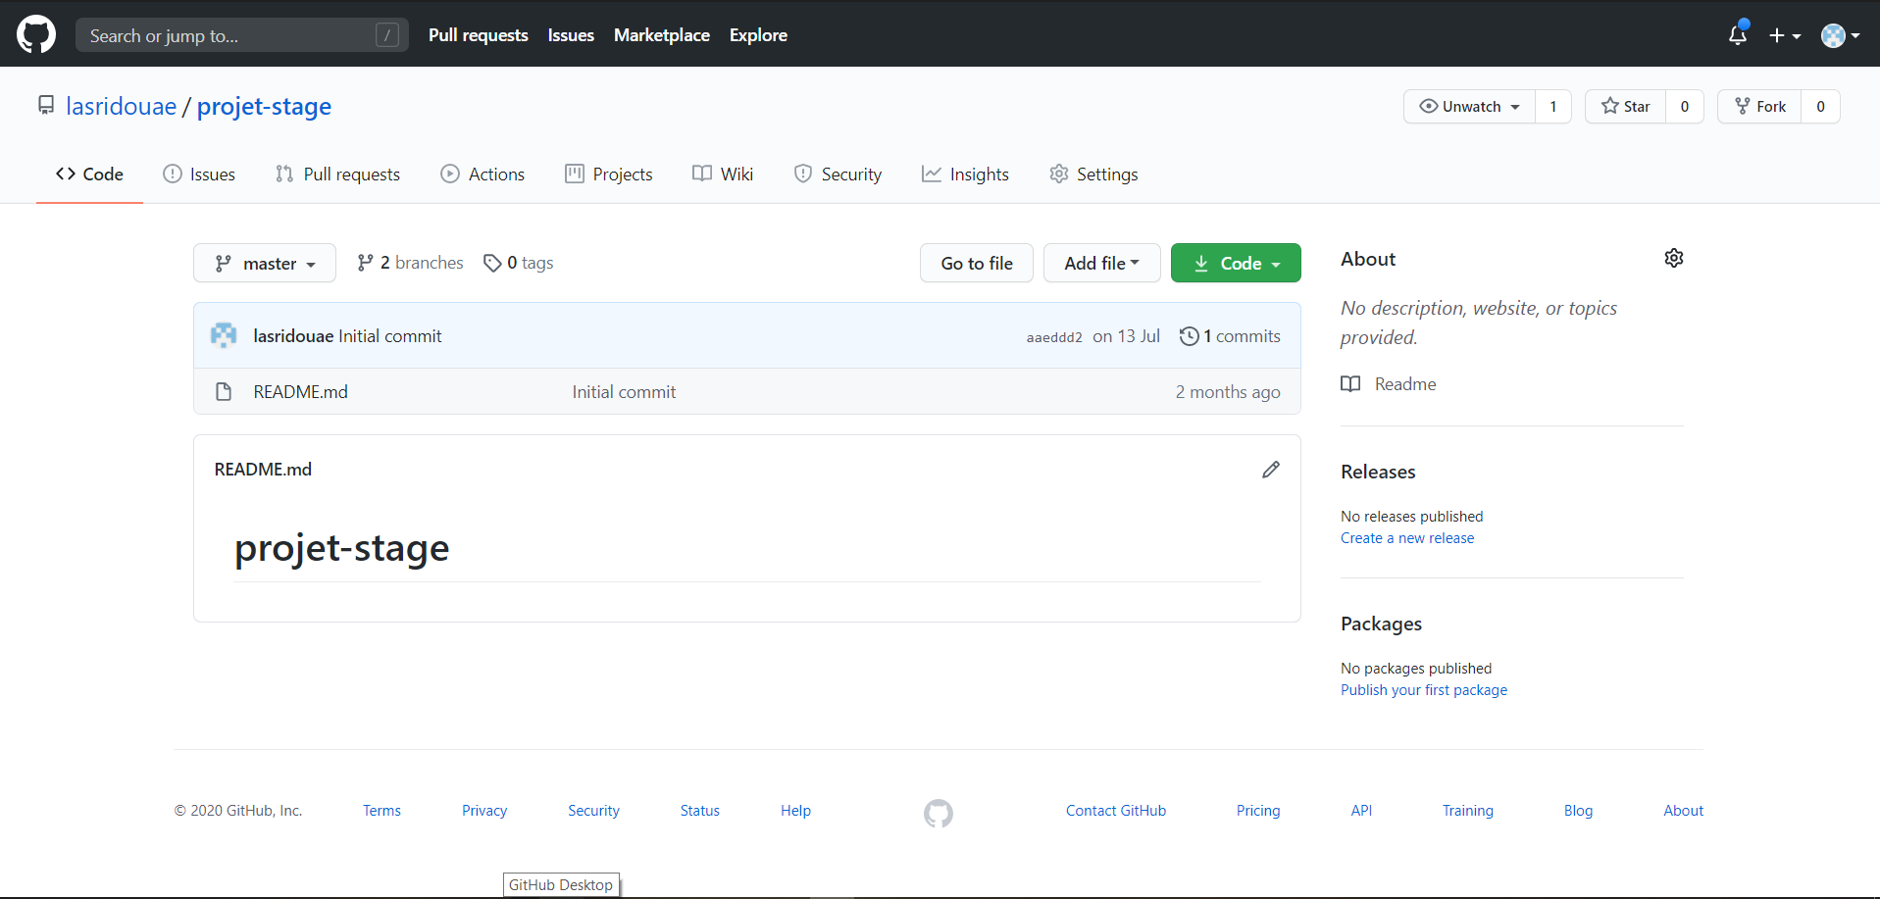

* La troisième étape :

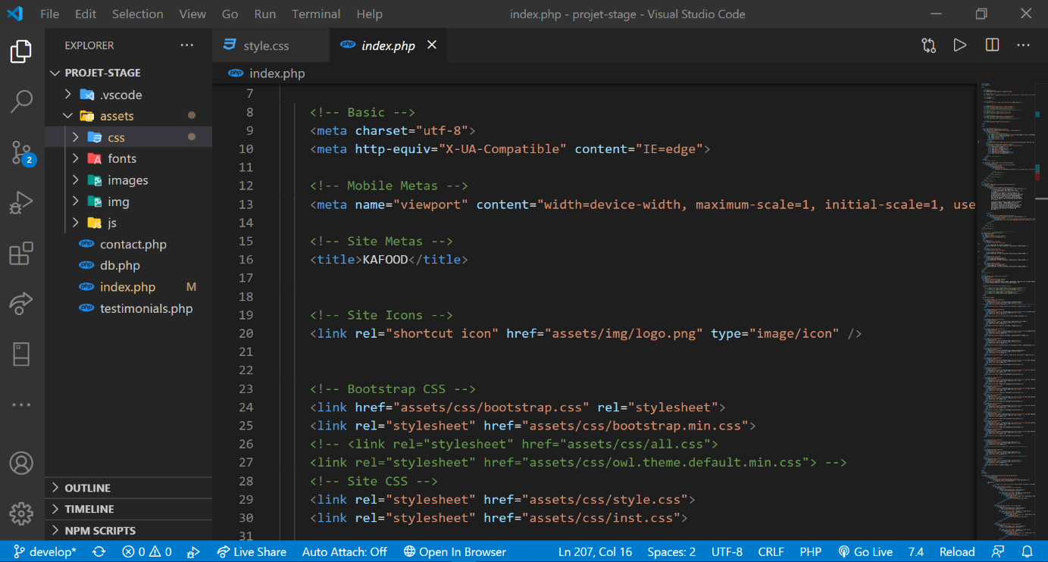J'ai essayée d'organiser un environnement de travail par la création d'un dossier sur wamp64 et l'ouvrir sur VSCode

Conclusion

Pour conclure, j’ai effectué mon stage, Lors de ce stage de 2 mois, j’ai pu mettre en pratique mes connaissances théoriques acquises durant ma formation à Youcode.